Отчёт по лабораторной работе №2

Измерение и тестирование пропускной способности сети. Интерактивный эксперимент

Козлов Всеволод Павлович НФИбд-02-22

Содержание

Список иллюстраций

Список таблиц

# 1 Цель работы

Основной целью работы является знакомство с инструментом для измерения пропускной способности сети в режиме реального времени — iPerf3, а также получение навыков проведения интерактивного эксперимента по измерению пропускной способности моделируемой сети в среде Mininet.

# 2 Задание

1. Установить на виртуальную машину mininet iPerf3 и дополнительное программное обеспечения для визуализации и обработки данных.
2. Провести ряд интерактивных экспериментов по измерению пропускной способности с помощью iPerf3 с построением графиков.

# 3 Выполнение лабораторной работы

Подключился к машине по ssh (рис. 1)

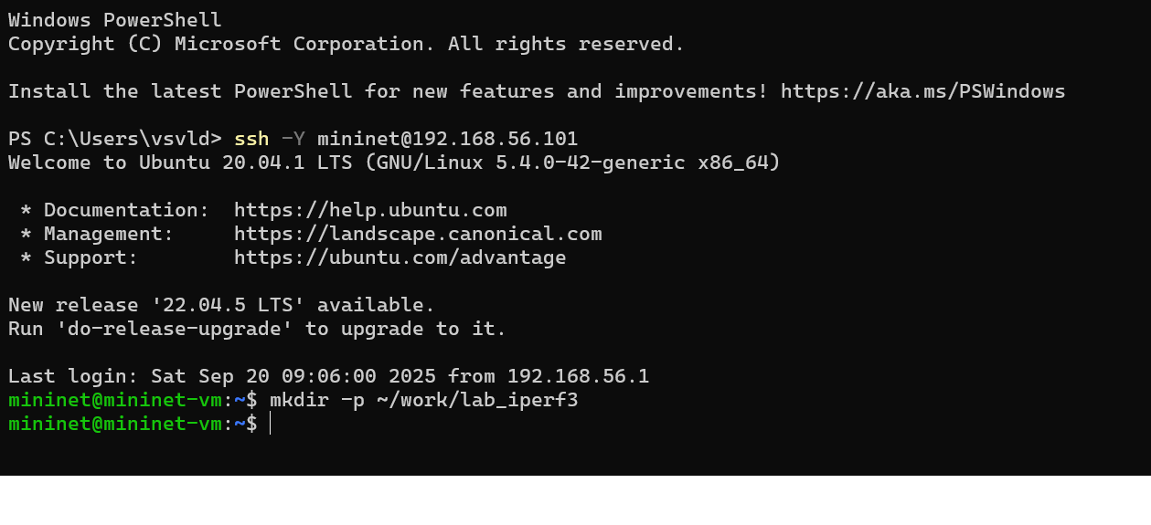

Рис. 1: Подключение к машине по ssh

Посмотрите IP-адреса машины (рис. 2)

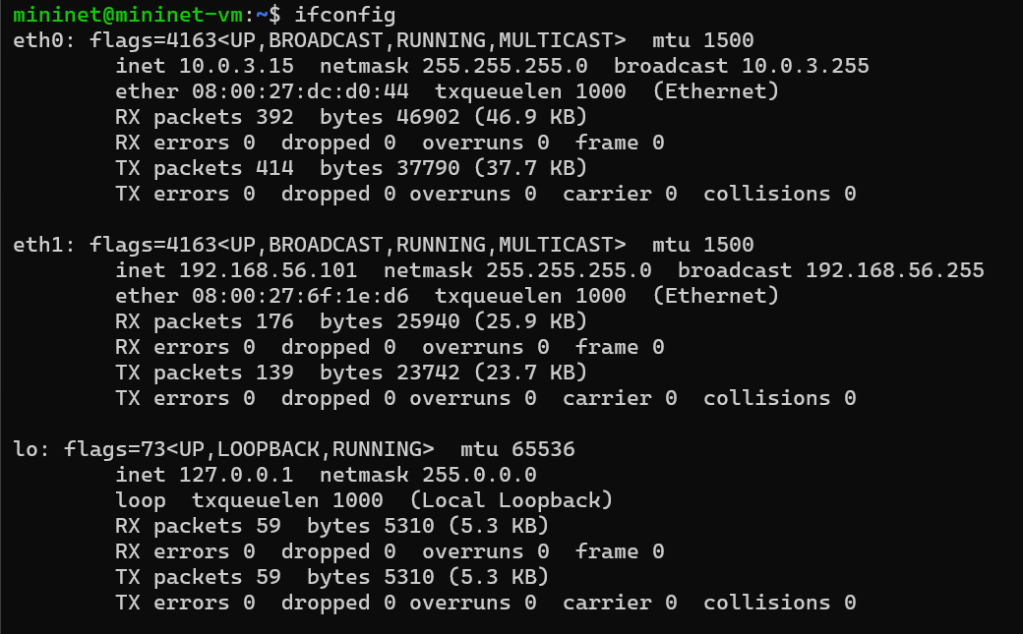

Рис. 2: IP-адреса машины

Устанлвил iperf3 (рис. 3)

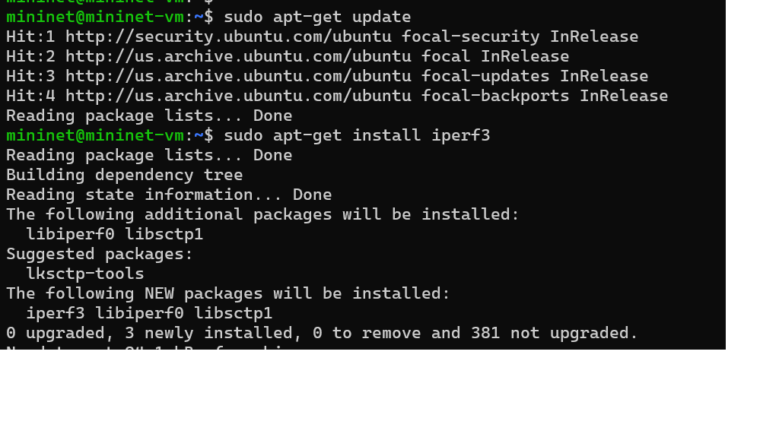

Рис. 3: Установка iperf3

Установил необходимое дополнительное программное обеспечение (рис. 4)

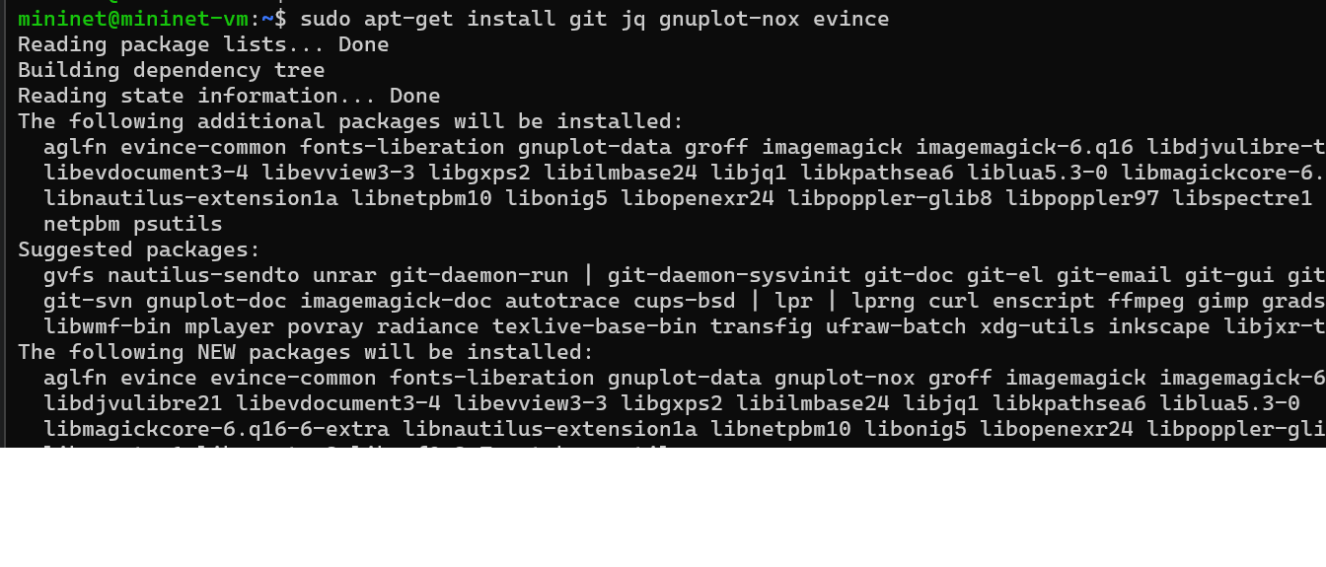

Рис. 4: Необходимое дополнительное программное обеспечение

Установил iperf3_plotter (рис. 5)

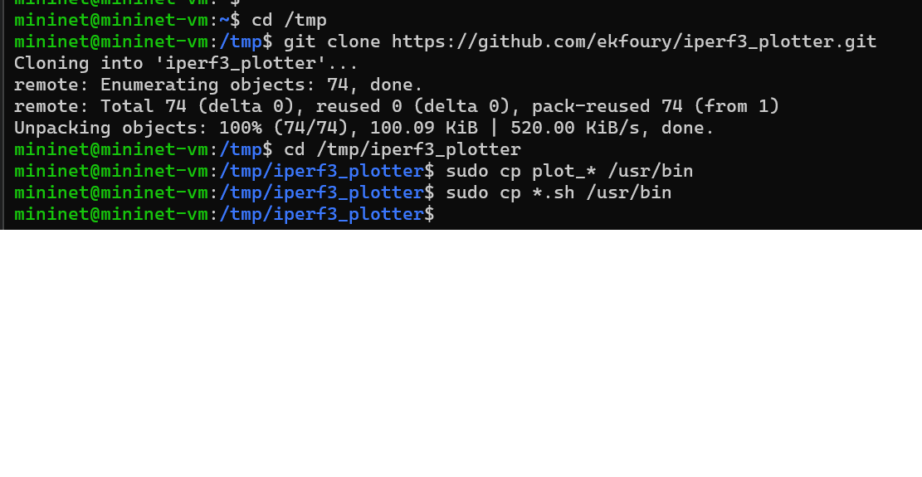

Рис. 5: Установка iperf3_plotter

Простейшую топология, состоящая из двух хостов и коммутатора с назначенной по умолчанию mininet сетью 10.0.0.0/8 (рис. 6)

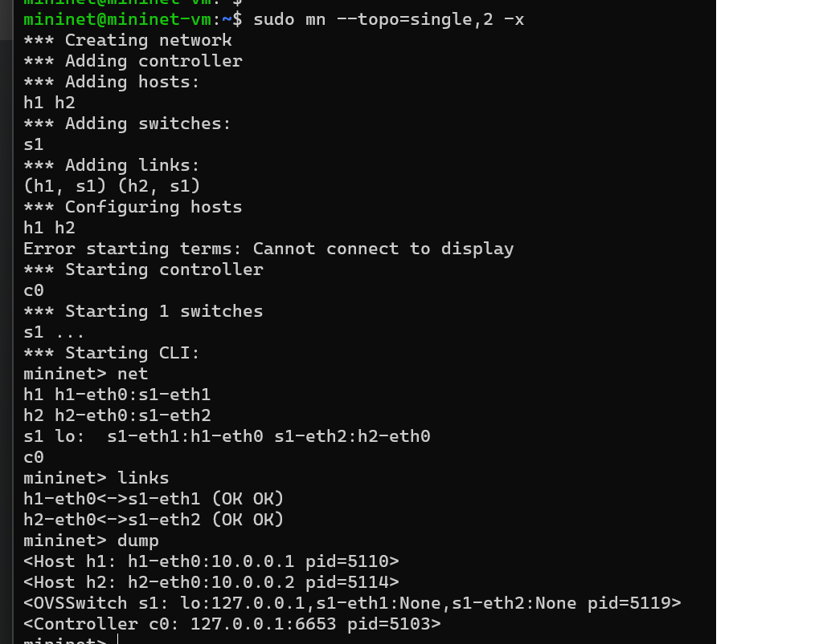

Рис. 6: Топология из двух хостов и коммутатора

Проведем простейший интерактивный эксперимент по измерению пропускной способности с помощью iPerf3 (рис. 7)

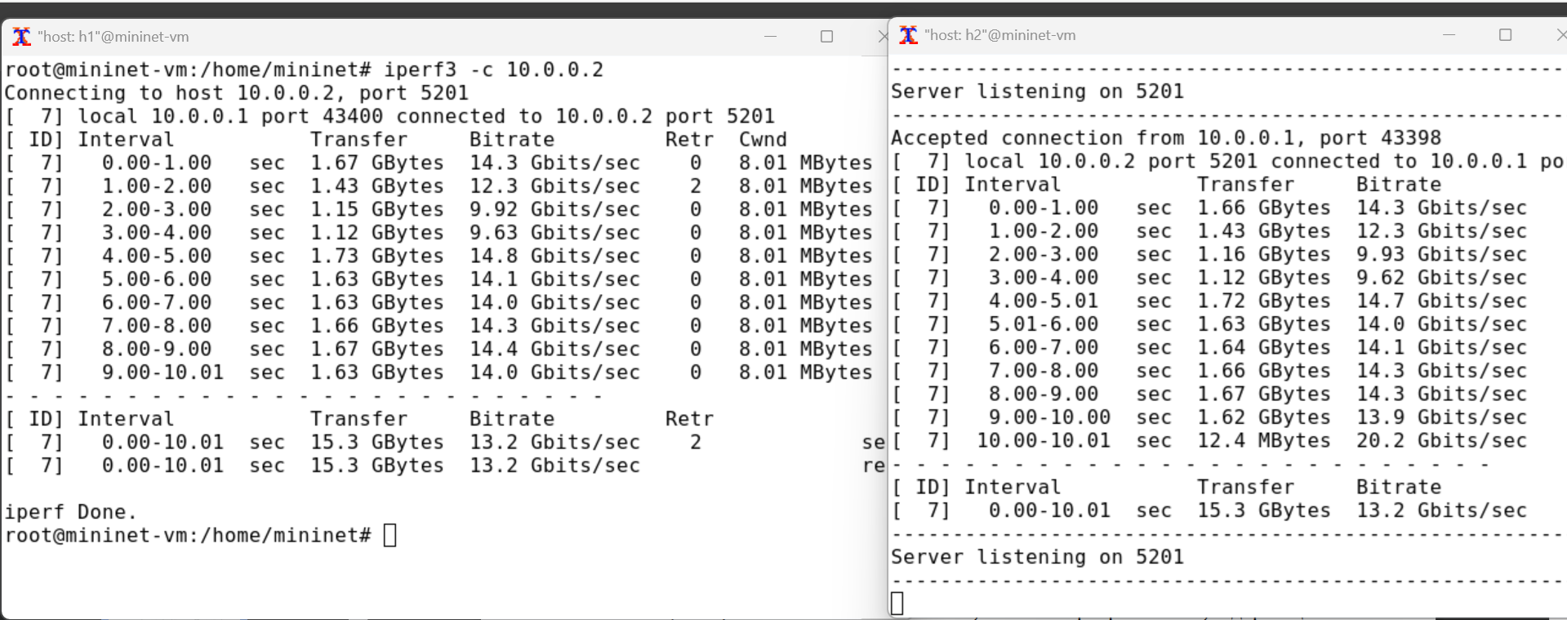

Рис. 7: Простейший интерактивный эксперимент

Проанализируем полученный в результате выполнения теста сводный отчёт, отобразившийся как на клиенте, так и на сервере iPerf3. Он содержет следующие данные:

* ID: идентификационный номер соединения – 7.
* интервал (Interval): временной интервал для периодических отчетов о пропускной способности (по умолчанию временной интервал равен 1 секунде);
* передача (Transfer): сколько данных было передано за каждый интервал времени – было пепредано от 1.98 до 2.39 GB в секунду;
* пропускная способность (Bitrate): измеренная пропускная способность в каждом временном интервале – от 17 до 20.5 Gbit/sec;
* Retr: количество повторно переданных TCP-сегментов за каждый временной интервал (это поле увеличивается, когда TCP-сегменты теряются в сети из-за перегрузки или повреждения) – чем больше пропускная способность, тем больше число повторно переданных TCP-сегментов. Максимум она достигает 3 при битрейте 20.5 Gbit/sec;
* Cwnd: указывает размер окна перегрузки в каждом временном интервале (TCP использует эту переменную для ограничения объёма данных, которые TCP-клиент может отправить до получения подтверждения отправленных данных) – это фиксированный параметр равный 8.09 MB.

Проведем аналогичный эксперимент в интерфейсе mininet (рис. 8)

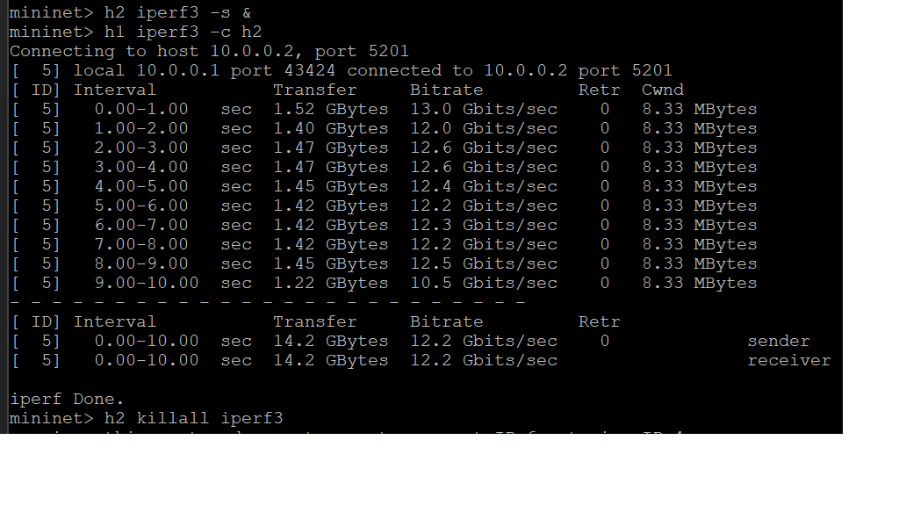

Рис. 8: Аналогичный эксперимент в интерфейсе mininet

Сравним результаты. Увидим, что во втором случае было передано на 4,8 GB больше; пропускная способность увеличилась на 4,1; потери пакетов все также нет.

Эксперимент с указанием времени для передачи (по умол 5) (рис. 9)

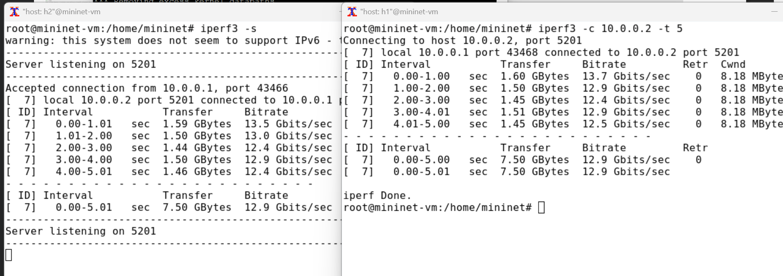

Рис. 9: Указание времени для передачи

Выполнение теста пропускной способности с 2-секундным интервалом времени отсчёта (рис. 10)

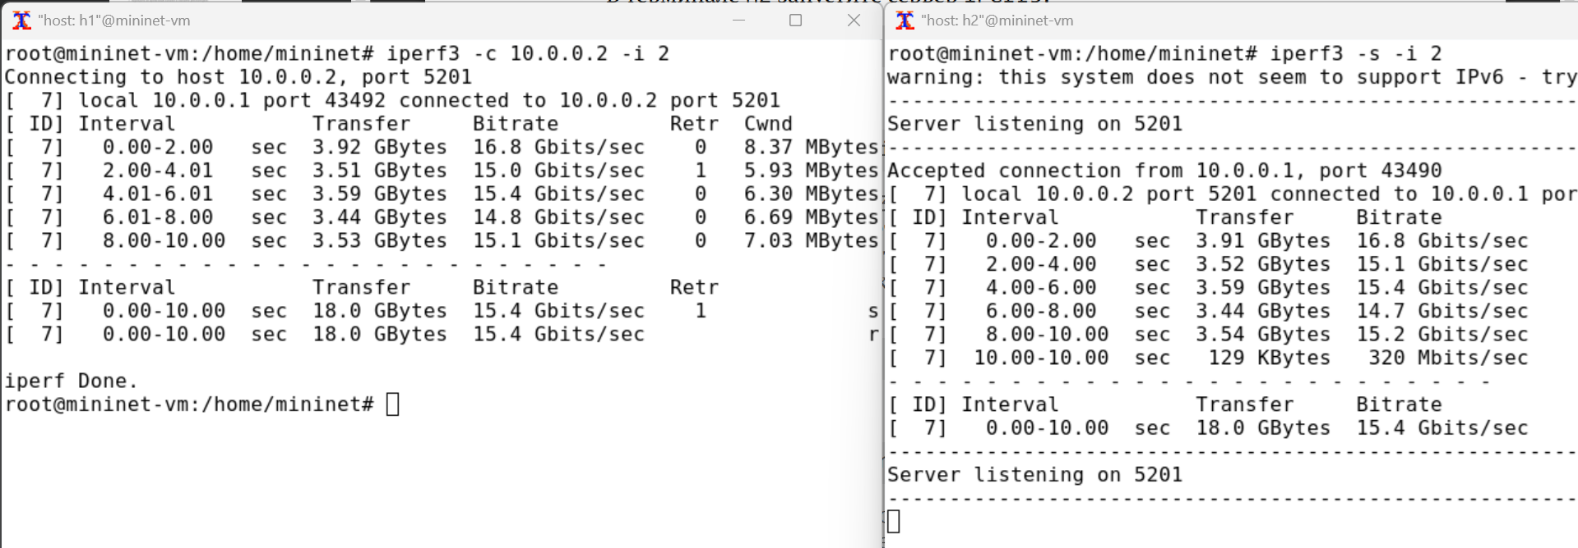

Рис. 10: 2-секундный интервал времени отсчёта

Можно увидеть, что действительно интервал увеличился в два раза, в результате чего в два раза увеличился также вес переданный за один интервал времени, но пропускная способность и суммарные величины очевидно практически не изменились.

Задал на клиенте iPerf3 отправку определённого объёма данных (рис. 11)

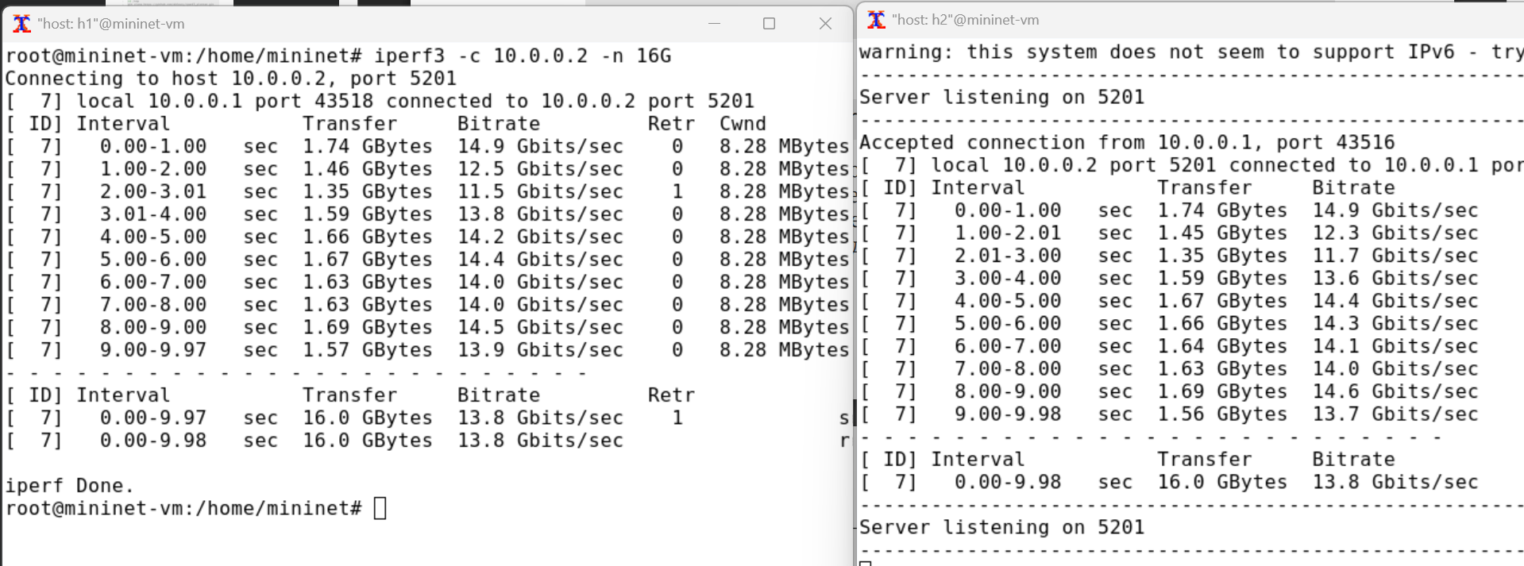

Рис. 11: Отправка определённого объёма данных

Изменим в тесте протокол передачи данных с TCP на UDP (рис. 12)

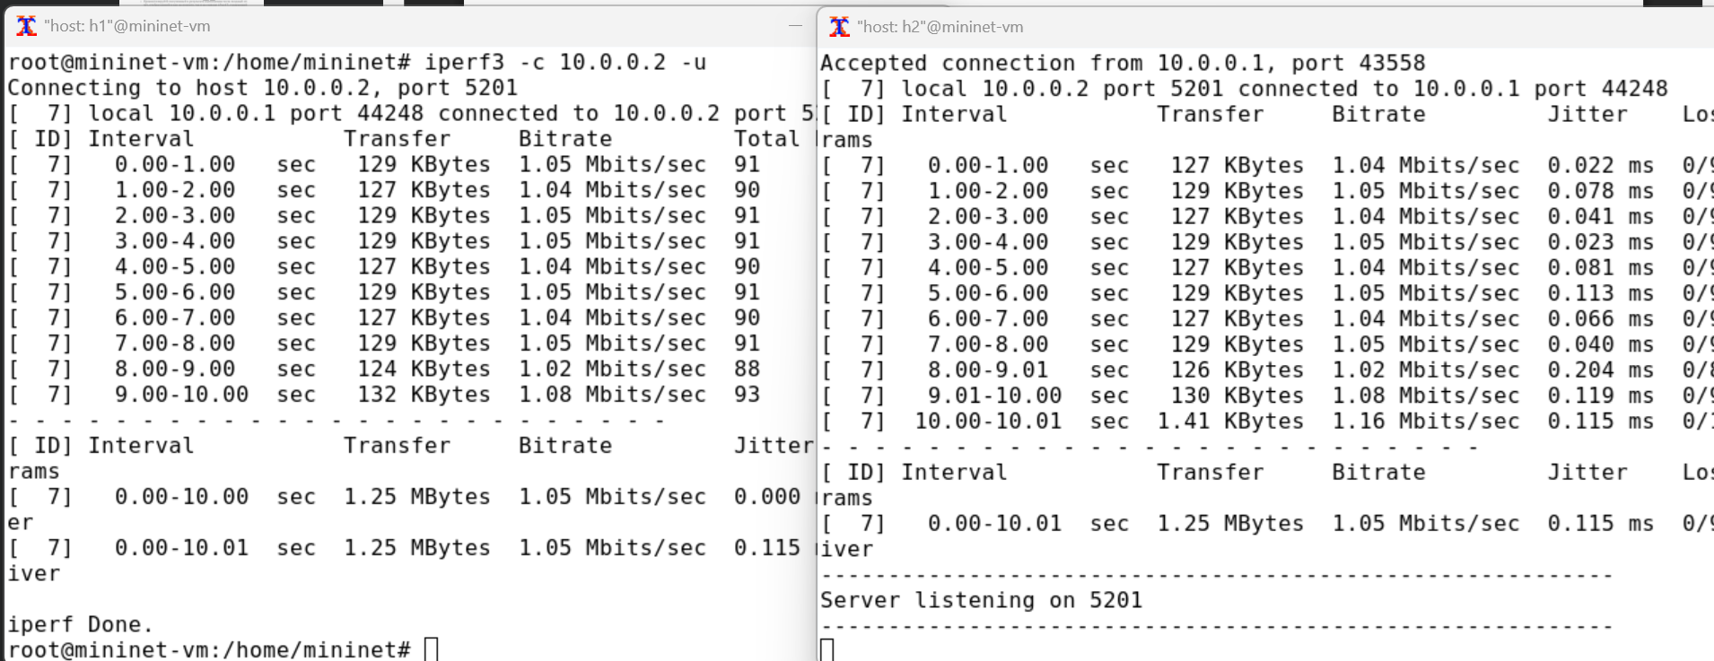

Рис. 12: Протокол передачи данных

Изменим номер порта для отправки/получения пакетов или датаграмм (рис. 13)

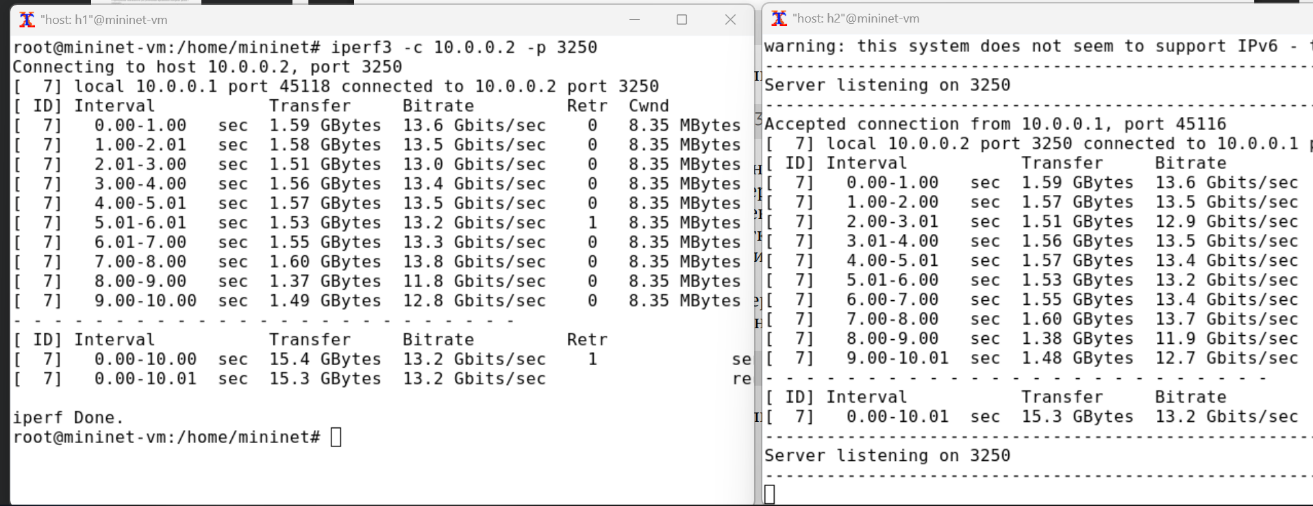

Рис. 13: Номер порта

Параметр обработки данных только от одного клиента (рис. 14)

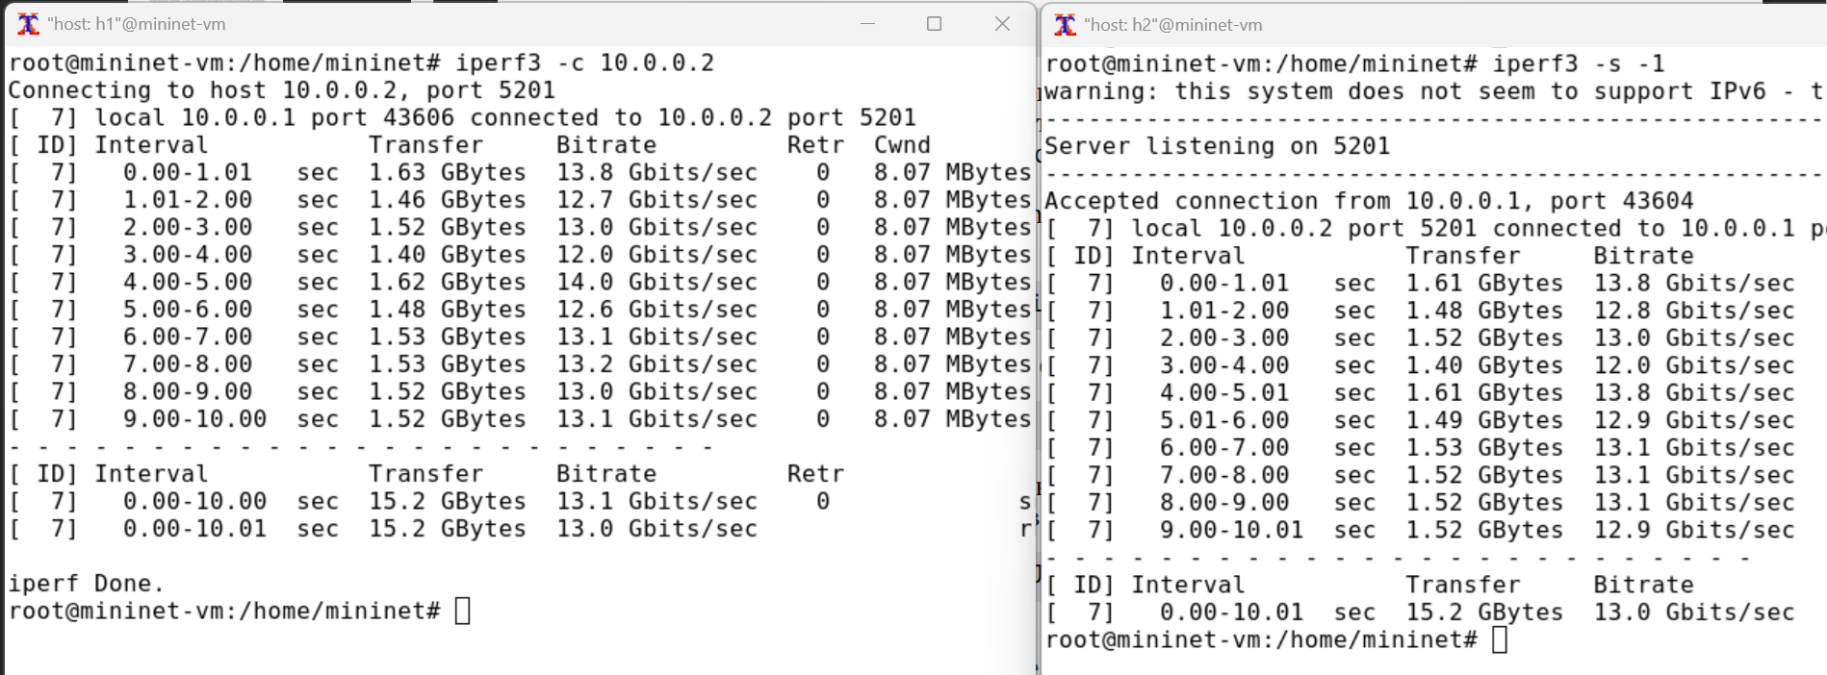

Рис. 14: Параметр обработки данных только от одного клиента

Результат в формате json (рис. 15)

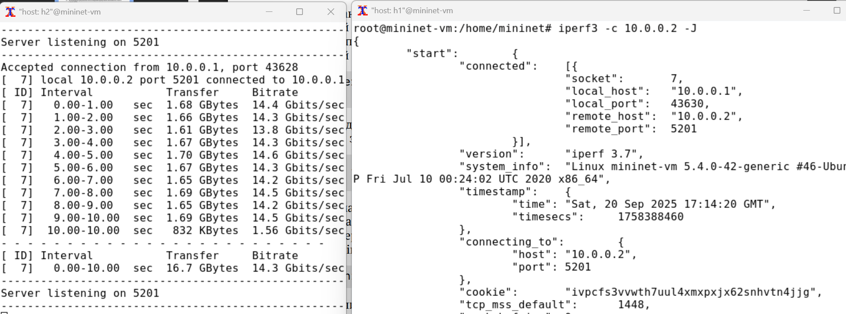

Рис. 15: Результат в формате json

Сохраним результат в виде json (рис. 16)

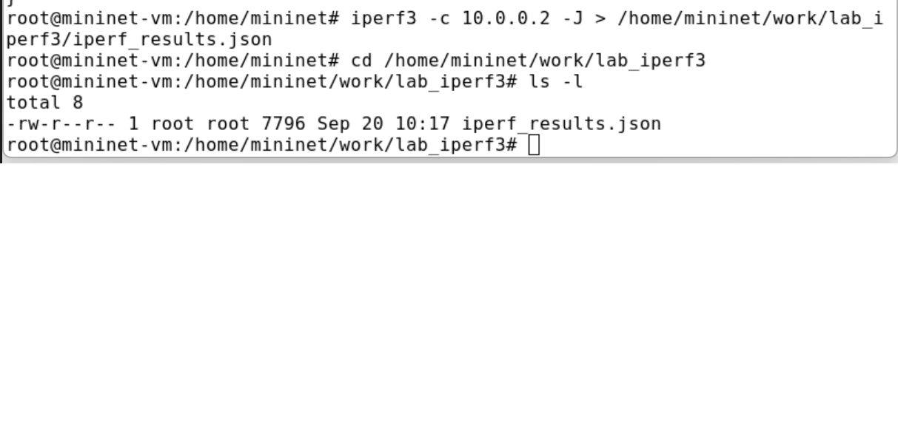

Рис. 16: Сохранение результата в виде json

Сгенерировал выходные данные для файла JSON iPerf3 (рис. 17)

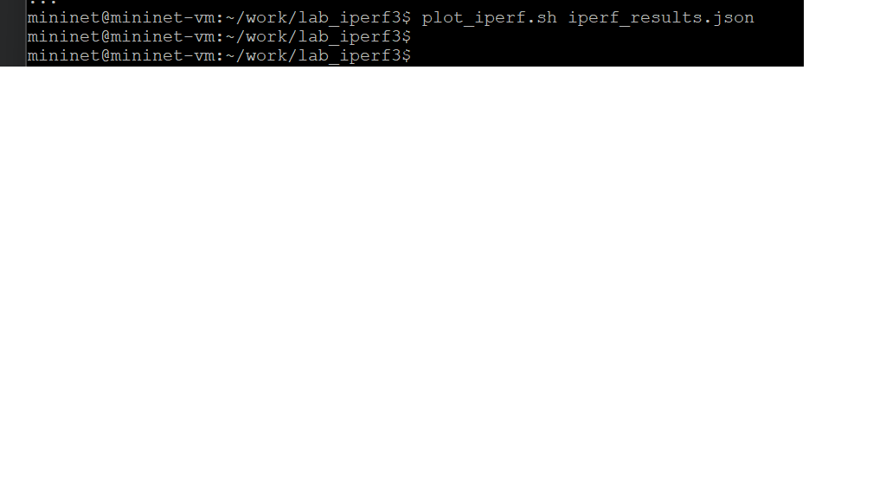

Рис. 17: Генерация выходных данных

Просмотр сгенерированных файлов (рис. 18)

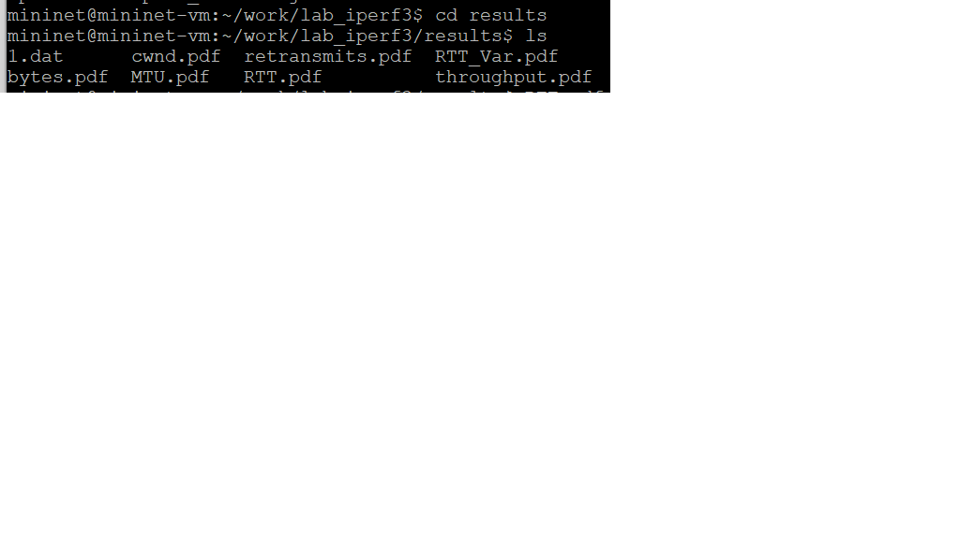

Рис. 18: Просмотр сгенерированных файлов

# 4 Выводы

В результате выполнения данной лабораторной работы я познакомился с инструментом для измерения пропускной способности сети в режиме реального времени — iPerf3, а также получил навыки проведения интерактивного эксперимента по измерению пропускной способности моделируемой сети в среде Mininet.

# 5 Список литературы

1. **Официальный сайт и репозиторий Mininet**
   * Mininet Official Website. – URL: <http://mininet.org/>
   * Mininet GitHub Repository. – URL: <https://github.com/mininet/mininet>
2. **Документация по системам виртуализации и графическому интерфейсу**
   * VirtualBox Official Manual. – URL: <https://www.virtualbox.org/manual/UserManual.html>
   * X Window System Protocol Documentation. – URL: <https://www.x.org/releases/current/doc/xproto/x11protocol.html>
3. **Вспомогательные ресурсы**
   * VcXsrv Windows X Server. – URL: <https://sourceforge.net/projects/vcxsrv/>
   * Xming X Server. – URL: <http://www.straightrunning.com/XmingNotes/>